
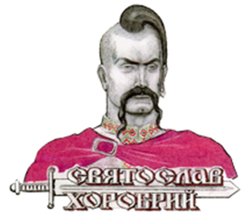 Провідник косака звичаєвого косацького полку Святослава Хороброго.
Ти приходиш на Землю, живеш і згодом покидаєш її. І Земля повинна стати кращою, ніж вона була б без тебе.
Вирішивши скуштувати косацького хліба ти приречений бути взірцем. Не здійснювати дії для досягнення чого б то не було, а саме – БУТИ.
Буття козака.
Прийняттям в стан косаків тобі надана висока довіра, що зобов’язує тебе не тільки змінити дороговказ, а й змінити своє буття. Слід пам’ятати, що косаки це стан Роду, завданням якого є захист не тільки своєї Землі, Роду, Віри від проявів темних сил, а й саморозвиток, вивчення та впровадження всього духовного та передового як в своєму житті так і в своєму оточенні. Косак не свобідна, але вільна особистість і все робить за своєю волею та за волею козацького братства без примусу та не оглядається на інших, не чекаючи, що хтось буде робити. Косак після прийняття його в спільноту косаків є гармонійною особою внутрішньо і зовнішньо, тобто перше – духовна особистість, а потім фізичне відтворення духу. Косак без духовності це бандит. Косак діє не для отримання почту чи привілеїв, а тому, що так вимагають обставини безпеки та інтереси Землі, Роду, Віри. Якщо косак не має поваги до себе та свого оточення, він не є КОСАКОМ, а якщо і серед людей його вважають недостойним, то братство, за звичаєм виганяло такого зі свого кола. Навколишнє середовище для косака це рідний дім, а тому він не псує природу, а береже та відновлює її.
Повага і любов косака не перетворюється на раболіпство і послух та відмову від волі. Досягнення успіху косаком є не мрія, а вищий прояв реалізованості (мета життя) косака.
Поведінка в побуті та в полку.
Таким Поведінка в побуті та поведінка в полку не має суттєвої різниці, за виключенням участі косака у військовому поході. В такому випадку для косака взірцем поведінки є військові косацькі статути.
Косак розуміє, що Полк Святослава Хороброго не благодійна організація, тим більше не цирк, де косаків розважають, а організація створена для досягнення козацьких цілей. Тому косак, що бере на себе обов’язки, або отримує доручення на їх виконання, зобов’язаний вжити усіх, в тому числі надзвичайних, заходів для їх виконання. Косак має активну життєву позицію, навчається мистецтву косака і викладає та втілює свої знання з метою розвитку полку. Обов’язково бере участь в Радах Полку, а також при бажанні, з дорадчим голосом, в Радах старшин полку. Косак сам проводить роботу щоб полк здійснював цікаві ініціативи, для цього пропонує напрямки роботи, а якщо не бажає, то йде з полку. Косак не проводить в полку дій направлених на розкол, а також не здійснює будь-яких провокаційних заходів навіть для акцентування уваги на важливих подіях, що відбуваються в Україні та світі. Важливе завдання косака це робота для зростання полку якісно та кількісно.
Полк Святослава Хороброго – сповідує звичаєвий напрямок розвитку козацтва України.
Косак завжди пам’ятає, що мета існування Полку це популяризація нашого Роду та стати господарем в своїй хаті (створити насправді - Україну) та берегти свою матінку Землю, яка є колискою нашого Роду, берегти свою не нав’язану (реформовану) мову, яка є душею нашого Роду. Головна зброя сьогодні це інформація, а косак завжди бережно та вдумливо поводився зі зброєю, щоб не втратити своїх побратимів, а вцілити ворогу у самісіньке серце.
Щоб розвивався звичаєвий напрямок і всі задачі для яких створено полк, кожний косак полку зобов’язаний працювати в тій економічній галузі, яку він може краще робити, щоб забезпечити себе, родину, а потім і рід та роботу полку. Косаки полку повинні цьому сприяти.
Образи в Полку неприпустимі, проте, косак розуміє гумор та вміє розрізняти образу від жартів, хай навіть жорстких.
Внески це необхідність для існування Полку, а тому, умисна несплата коштів до скарбниці є неповагою не тільки до косаків Полку, а й до самого Полку.

В своїй хаті й своя правда, і сила, і воля!

Ти приходиш в Полк і Полк повинен стати кращим, ніж без тебе.

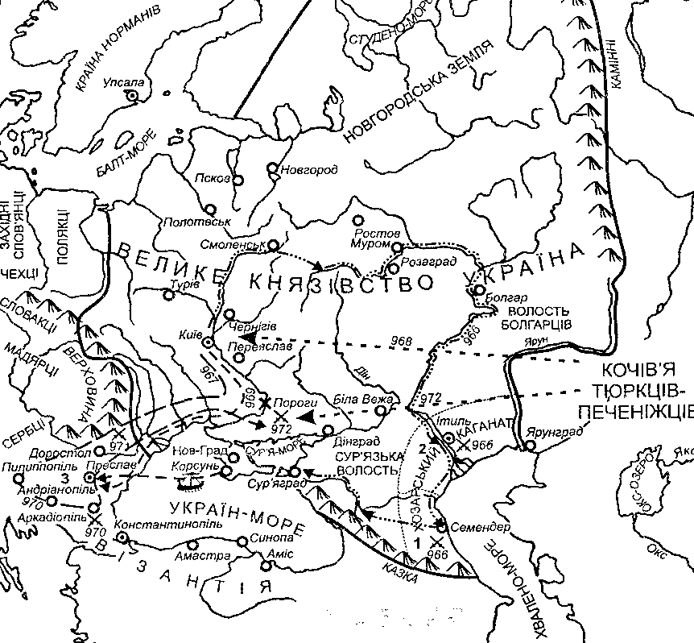
Це карта України часів Святослава Хороброго. На ці землі знову претендують новітні хозари.
Телефони старшин: 096-467-8075, 096-049-8152, 066-902-1625
www.svyatoslav.com.ua

